Comunicato stampa Salewa
Estate 2023

Salewa lancia Vento, la prima capsule collection da mountain-bike

Per l’estate 2023 Salewa presenta una bike-to-collection da montagna che punta su un design sofisticato
e materiali naturali per garantire prestazioni elevate.

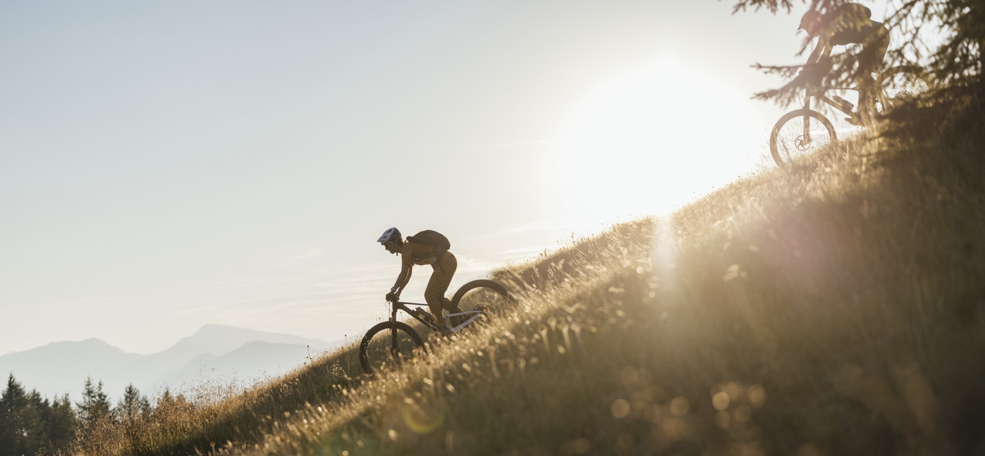

Bolzano, 18 aprile 2023 – Da oltre 85 anni Salewa è sinonimo di attrezzatura tecnica innovativa per l’alpinismo e l’arrampicata. Il brand altoatesino è diventato un punto di riferimento per atleti e atlete a livello internazionale, accompagnandoli nelle loro avventure in montagna con i propri prodotti. Per la stagione 2023, Salewa ha messo nuovamente a frutto questa lunga esperienza e vasta competenza in fatto di abbigliamento tecnico e protezione anti-intemperie, sviluppando la sua prima collezione da mountain-bike. Un segmento nuovo per Salewa, ma che rappresenta un naturale sviluppo in direzione offroad trails: un modo più rapido e sostenibile per raggiungere le mete in montagna. Fedele al motto “Live the Mountains, ride with nature”, la collezione è stata studiata per avere un’impronta ambientale minima, per esempio attraverso tessuti naturali come Alpine Hemp e la lana Alpine Merino. Non solo: tutti i prodotti della collezione (eccetto il liner) riportano l’etichetta Salewa Committed, che certifica il rispetto di stringenti criteri di responsabilità sociale e ambientale. La linea Vento è disponibile da subito in esclusiva come capsule collection su www.salewa.com/it-it/bici e presso alcuni Salewa Store selezionati.

Bike to hike, bike to climb e bike to top: Salewa ha creato l’intera collezione secondo il principio bike-to, per consentire ad atleti e atlete di spostarsi in montagna in modo più sostenibile e con tutta la libertà e versatilità che desiderano – che si tratti di scalare la vetta tanto agognata o di raggiungere il rifugio che farà poi da punto di partenza per un’escursione.

“Per molti di noi la bici non è solo un’attrezzatura sportiva, ma anche un ottimo mezzo di trasporto quotidiano con cui andare all’università, in ufficio o in palestra, o semplicemente per muoverci in città. La crescente diffusione di bici elettriche e gravel bike sta stimolando sempre più persone a usare la bici anche per raggiungere i punti di partenza dei percorsi da trekking o escursionistici e delle scalate. Ecco quindi il concetto declinato nelle versioni bike to hike, bike to climb o qualsiasi altra disciplina da montagna. È uno sviluppo che troviamo molto positivo, tanto che abbiamo deciso di dedicare la nostra prima capsule collection proprio alle attività bike-to in montagna. Abbiamo voluto creare un outfit che si prestasse bene sia all’attività ciclistica che all’escursionismo e all’arrampicata. Abbiamo provato, scartato e ripensato molte soluzioni diverse, perfezionandole di volta in volta e infine coniugando il meglio dei due mondi con Vento, la nostra prima collezione da bici”, spiega Thomas Aichner, Marketing Director di Salewa.

Vivere la montagna in sella alla bici richiede esperienza, equilibrio (anche interiore) e forza fisica e mentale, sia che lo si faccia da soli che in compagnia. La bike-to-collection Vento propone 6 modelli da uomo e 6 da donna, ed è composta da capi tecnici studiati per facilitare chi pratica sport in montagna, sugli ampi sentieri forestali così come sui single trail più tecnici, in mountain-bike o e-bike.

Per adattarsi alle varie attività bike-to, i capi della collezione sono realizzati con un’alta percentuale di fibre naturali, come Alpine Hemp e lana Alpine Merino. Alpine Hemp è una fibra tecnica naturale altamente traspirante ed estremamente comoda da indossare. Inoltre ha un impatto ambientale limitato rispetto alle fibre tradizionali, perché la canapa tessile viene coltivata nel rispetto delle risorse naturali. Il tessuto stretch Alpine Hemp usato per i capi della collezione è rinforzato da altre fibre, tra cui filati di poliestere riciclato che lo rendono più resistente alle abrasioni. Il materiale AlpineWool®, sviluppato da Salewa e impiegato nella collezione Vento in combinazione con le fibre di Tencel™ Lyocell, inibisce naturalmente la formazione di odori e assicura un’ottima gestione dell’umidità. Grazie alle sue proprietà termoregolanti, questo tessuto misto offre il giusto calore quando le temperature scendono – per esempio al mattino o nei mesi invernali –, ma al contempo tutta la freschezza che serve quando l’attività si fa intensa, come nel caso delle salite ripide. Inoltre i capi della collezione Vento prevedono numerosi dettagli specifici, studiati appositamente per rispondere alle esigenze ciclistiche: le t-shirt tecniche sono dotate di tasche per contenere accessori e barrette energetiche, e i pantaloni sono provvisti di imbottiture e inserti antiabrasione che garantiscono la massima funzionalità anche mentre si pedala. Altri elementi di design che accomunano tutti i capi della bike-to-collection da montagna sono i dettagli riflettenti neon per migliorare la visibilità al buio, un aspetto importante soprattutto quando si affrontano i tour più lunghi.

La capsule collection Vento per l’estate e l’autunno-inverno 2023 è disponibile da subito in esclusiva su www.salewa.com/it-it/bici e presso alcuni Salewa Store selezionati. A partire dall’estate 2024, quando entrerà a far parte della collezione principale, sarà acquistabile su tutti i canali e presso tutti i punti vendita.

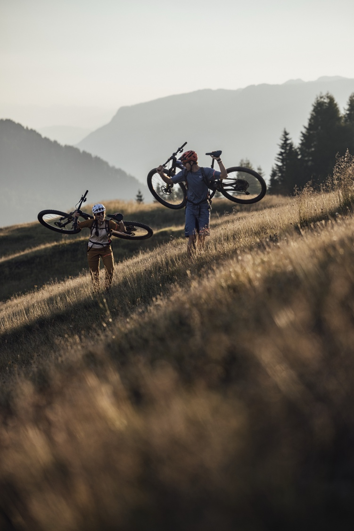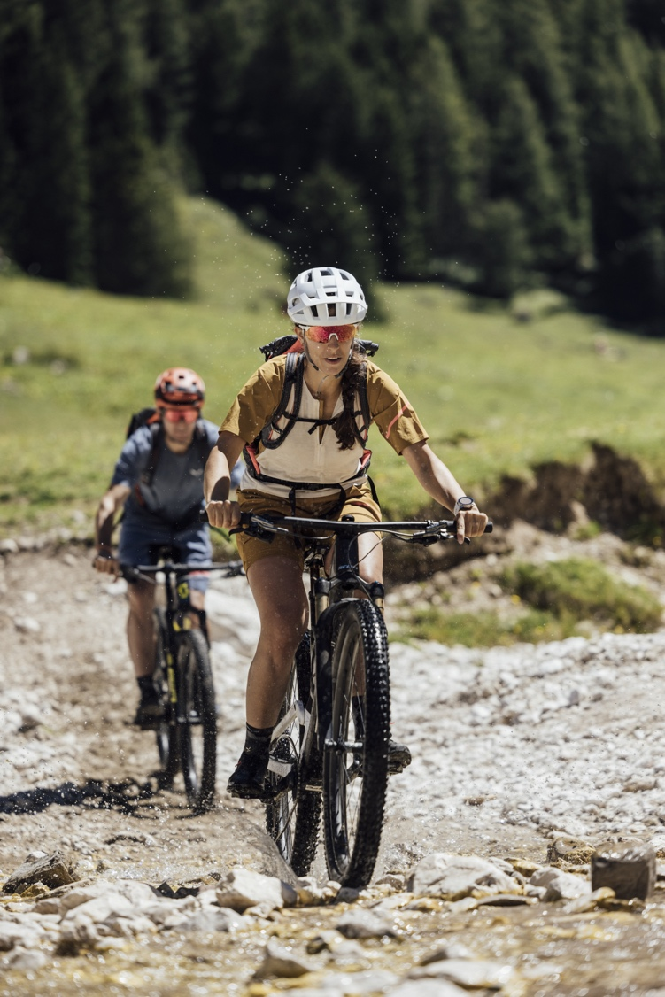

Gli highlight della collezione Vento 2023/2024:

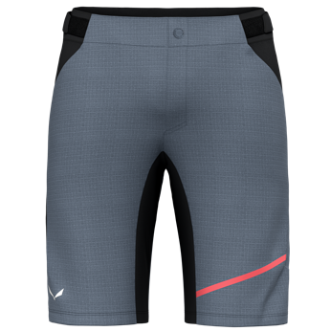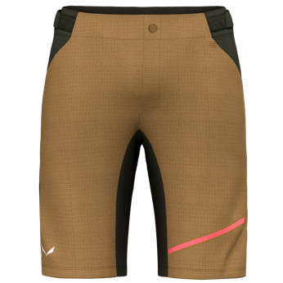

VENTO HEMP/DST SHORTS M

Resistenti e traspiranti, questi pantaloncini da MTB sono un capo versatile che ben si adatta anche all’alpinismo e all’arrampicata. Come materiale principale è stato scelto Alpine Hemp, un tessuto elasticizzato altamente funzionale ricavato dalla canapa tessile, una fibra naturale ecosostenibile che offre un elevato comfort. L’aggiunta di filati di poliestere riciclato conferisce al materiale una maggior resistenza all’abrasione. Inoltre gli inserti in Durastretch, posizionati in corrispondenza delle zone più sollecitate, rendono questi short ancora più resistenti e versatili. Il cavallo è dotato di un tassello anatomico che lascia piena libertà di movimento sia durante la pedalata che quando si fa alpinismo o arrampicata. Gli short hanno una chiusura con bottoni a pressione e zip e sono dotati di un elemento in velcro che permette di regolare facilmente il girovita. L’inserto in mesh sul retro assicura invece più comfort e traspirabilità. Tra i vari dettagli tecnici troviamo una tasca cargo con zip tagliata al laser sul lato, due tasche laterali e dettagli riflettenti per una maggiore visibilità al buio, che rendono i Vento Hemp Shorts la scelta ideale per le lunghe uscite in montagna.

Prezzo di listino: 130 euro

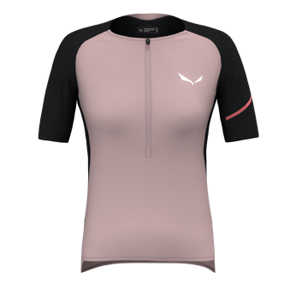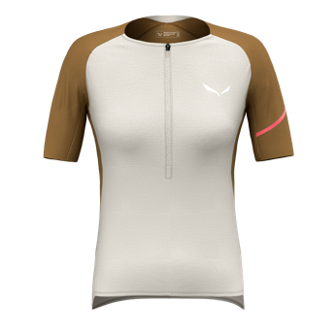

VENTO AM HZ T-SHIRT W

La t-shirt Vento da donna, leggera e traspirante, ha un taglio atletico e dettagli specifici studiati appositamente per il ciclismo: l’orlo più lungo assicura una vestibilità confortevole, mentre la zip frontale corta migliora la traspirabilità e le due tasche piatte sul fondo della schiena consentono di custodire comodamente piccoli oggetti. Questa t-shirt aderente con struttura bodymapping è realizzata in AlpineWool®, un materiale sviluppato da Salewa che combina lana Merino da pecore alpine e Tencel™Lyocell, un materiale ricavato da fibre di legno prodotte con lavorazione ecosostenibile. Ambedue i tipi di fibra possiedono proprietà antiodori naturali, offrono un’eccellente gestione dell’umidità e garantiscono una termoregolazione ottimale, fornendo calore quando fa molto freddo ma allo stesso tempo rinfrescando il corpo quando si fa attività intensa. Per rendere il capo ancora più durevole e resistente, sono stati aggiunti degli inserti softshell in Durastretch in corrispondenza dei punti più soggetti all’attrito, come le spalle e la schiena. Il pattern Colour Blocking sa farsi notare, ed è arricchito da dettagli di color rosso corallo che riflettono la luce dei fanali in condizioni di buio.

Prezzo di listino: 120 euro

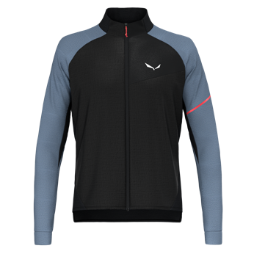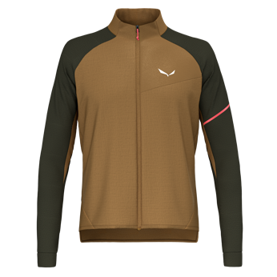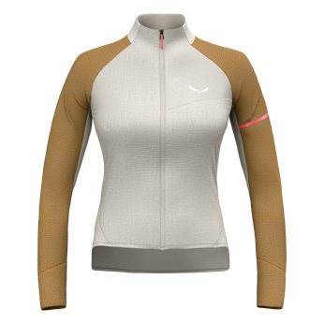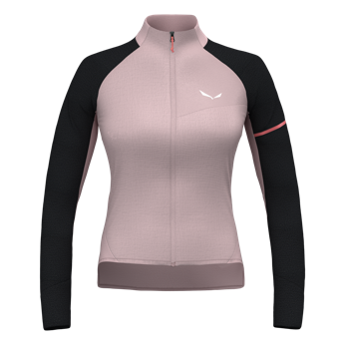

VENTO AM HYB JACKET M / W
La Vento AM Hybrid Jacket è realizzata con un leggero tessuto misto di fine lana Merino AlpineWool® e fibre Tencel™Lyocell, e ha un peso di soli 160 grammi. Oltre a essere molto soffice, la lana AlpineWool®, ricavata da pecore di montagna, possiede proprietà antiodori naturali. Una caratteristica che la accomuna alla fibra naturale Tencel™Lyocell, prodotta in modo ecologico a partire da una risorsa rinnovabile: il legno. Grazie alla sua superficie liscia con elevate proprietà di evaporazione, questo materiale offre un’eccellente gestione dell’umidità. Per conferire maggior durevolezza e resistenza al materiale principale, sono stati aggiunti rinforzi in fibre di poliammide. La struttura del modello è stata progettata secondo il principio del bodymapping, che prevede l’utilizzo di materiali diversi a seconda delle zone del corpo, così da ottimizzare la funzionalità del capo. L’inserto in Nylon-Tencel™ sulla parte frontale, dalle proprietà antivento ma allo stesso tempo traspiranti, si adatta bene al corpo e non sventola nemmeno quando si pedala ad alta velocità. Il taglio sportivo della giacca, con il lato posteriore più lungo, è studiato appositamente per soddisfare le esigenze di chi vuole affrontare un tour in bici. Le maniche sono aderenti e dal taglio extra-lungo per proteggere bene i polsi anche con le mani sul manubrio. La Vento AM Hybrid Jacket è inoltre dotata di dettagli tecnici come l’elegante tasca posteriore a contrasto con zip, la zip frontale a tutta lunghezza e il colletto alto contro le correnti d’aria, che la rendono una compagna ideale per qualsiasi tour, compresi gli itinerari gravel e bike to climb. Infine, per assicurare una maggior visibilità, la giacca è dotata di strisce neon color corallo che riflettono la luce dei fari al buio.

Prezzo di listino: 160 euro

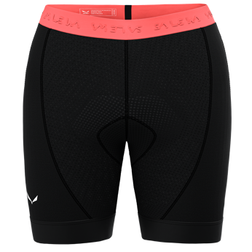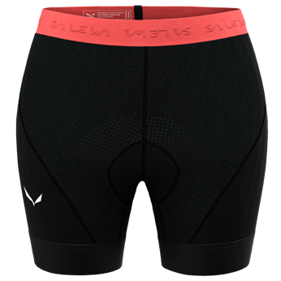

VENTO AM SHORT LINER M/W

Vento Short Liner di Salewa è un sottopantaloncino da mountain-bike specifico per la montagna. Questo short liner imbottito è realizzato con un tessuto misto Merino-Tencel™ e inserti in mesh di poliestere aperti: una combinazione che, oltre a garantire comfort e traspirabilità elevati, risulta anche molto resistente grazie agli inserti in poliestere. Il fondello integrato è ben ammortizzante e dotato di una finitura antibatterica. Inoltre i morbidi orli in silicone assicurano che il capo resti ben fermo, evitando fastidiosi sfregamenti e frizioni. Questo short liner è disponibile nelle versioni da uomo e da donna e si abbina alla perfezione con gli short e i pantaloni da bici della stessa collezione, ma è compatibile anche con altri short da MTB.

Prezzo di listino: 90 euro

SALEWA informazioni sull’azienda
Salewa è sinonimo di passione per lo sport di montagna, di alpinismo di alto livello e di un legame speciale con la montagna. Fondata a Monaco di Baviera nel 1935, questa azienda a conduzione familiare è oggi saldamente ancorata alle Dolomiti dell’Alto Adige. Nella sede di Bolzano viene creata attrezzatura tecnica che unisce materiali tradizionali a un design innovativo, conforme a standard ambientali e sociali molto elevati e realizzata con una grande consapevolezza per la regionalità, la qualità e il valore. La volontà del marchio di percorrere nuove strade lasciando le proprie tracce si lega alla sua profonda conoscenza dello sport in montagna. Il progressive mountaineering non è un semplice collezionare prestazioni ma rappresenta percezione della natura, sviluppo personale ed esperienze comuni. Salewa è leader nella produzione di attrezzatura per lo sport da montagna e propone quattro categorie di prodotti innovativi: abbigliamento, calzature, materiale e attrezzatura tecnica.
www.salewa.com
